【问题分析过程文档】

------帮助解决选择困难症的食堂选餐系统

1 明确问题......................................................................................................................2

1.1 对问题达成共识.................................................................................2

1.2 判断问题的明确性...........................................................................2

1.3 分析不明确的问题............................................................................3

2 发现业务需求...........................................................................................................4

3 定义解系统及系统特性.....................................................................................6

3.1 确定高层次的解决方案................................................................6

3.2 确定系统特性和解决方案的边界..........................................8

3.3 确定解决方案的约束.....................................................................11

4 确定系统边界..........................................................................................................12

4.1 系统边界图............................................................................................12

4.2 系统用例图............................................................................................13

5 文档修改情况.........................................................................................................14

**1明确问题**

**1.1 对问题达成共识**

* 通过与客户的交流，了解现状所存在的问题

**问题描述**

|  |  |
| --- | --- |
| 要素 | 内容 |
| ID | P1 |
| 涉众 | 在食堂吃饭的学生 |
| 问题 | 有选择困难症，不知道早餐、中餐、晚餐吃什么 |
| 影响 | 学生浪费了很长时间找可口的饭菜；菜品过多，不知道哪种菜好吃；往往点的饭菜不和自己的口味；学生不知道点哪些菜品才能合理地营养搭配；把握不准每餐吃多少钱、经济拮据的学生容易超支 |

|  |  |
| --- | --- |
| 要素 | 内容 |
| ID | P2 |
| 涉众 | 在食堂吃饭的学生、食堂做饭菜的工作人员 |
| 问题 | 点的食品不好吃时没有一个方便的途径反馈给工作人员 |
| 影响 | 学生经常吃到不合口味的饭菜、无法反馈给食堂工作人员；食堂做饭菜的工作人员不知道饭菜合不合学生口味、不能根据学生的口味改善食品 |

**1.2 判断问题的明确性**

* 分析客户所提出的各个问题，列出不明确的问题，以便进一步与客户交流

|  |  |
| --- | --- |
| 要素 | 内容 |
| 不明确问题 | P1 |
| 问题 | 有选择困难症，不知道早餐、中餐、晚餐吃什么 |
| 不明确性 | 有选择困难症，什么原因导致不知道如何选择？难以选择时的考虑因素有哪些？为什么不知道要吃什么？ |

**1.3 分析不明确的问题**

* 对于列出的不明确问题，进行逐步分析，并通过查阅背景资料，画出鱼骨图，准备与客户交流

➢ P1的鱼骨图：

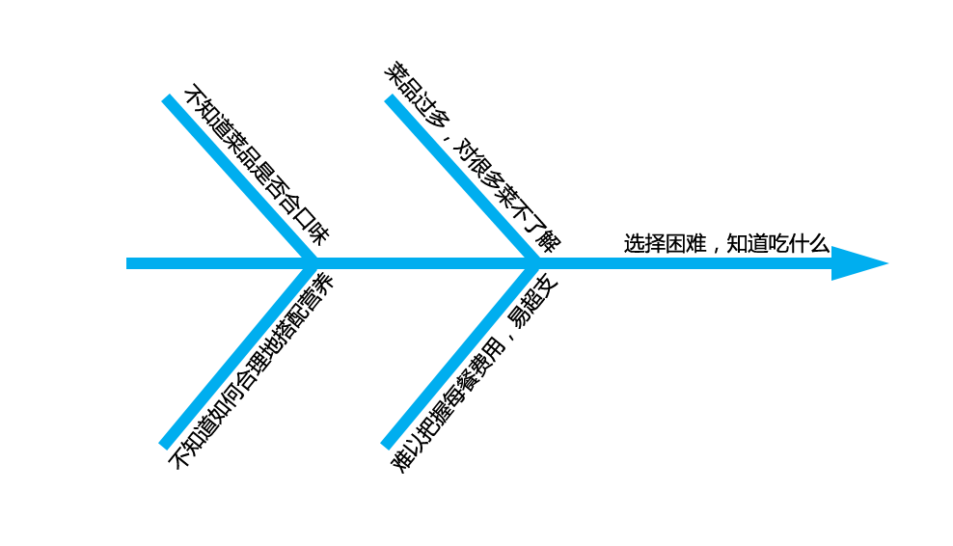

|  |  |
| --- | --- |
| 原因 | 百分比 |
| 不知道菜品是否合口味 | 36% |
| 不知道如何合理地搭配营养 | 28% |
| 菜品多，对很多菜不了解 | 10% |
| 难以把握每餐费用，易超支 | 26% |

* 通过鱼骨头分析和原因百分比分析，可以通过解决“不知道菜品是否合口味”、“不知道如何合理地搭配营养”、“难以把握每餐费用，易超支”四个问题可以解决“选择困难、不知道吃什么”的问题。
* 问题P1“选择困难、不知道吃什么”分解为下面四个问题：

|  |  |
| --- | --- |
| 要素 | 内容 |
| ID | P3 |
| 涉众 | 在食堂吃饭的学生 |
| 问题 | 不知道菜品是否合口味 |
| 影响 | 学生经常吃到不合口味的饭菜 |

|  |  |
| --- | --- |
| 要素 | 内容 |
| ID | P4 |
| 涉众 | 在食堂吃饭的学生 |
| 问题 | 不知道如何合理地搭配营养 |
| 影响 | 部分学生营养搭配不合理、营养不良；部分学生摄入过多营养、导致肥胖 |

|  |  |
| --- | --- |
| 要素 | 内容 |
| ID | P5 |
| 涉众 | 在食堂吃饭的学生 |
| 问题 | 难以把握每餐费用，易超支 |
| 影响 | 学生经常一不小心超支 |

**2发现业务需求**

* 与用户交流、达成一致的业务需求

|  |  |
| --- | --- |
| 要素 | 内容 |
| ID | P2 |
| 提出者 | 在食堂吃饭的学生 |
| 关联者 | 在食堂吃饭的学生、食堂做饭菜的工作人员 |
| 问题 | 点的食品不好吃时没有一个方便的途径反馈给工作人员 |
| 影响 | 学生经常吃到不合口味的饭菜、无法反馈给食堂工作人员；食堂做饭菜的工作人员不知道饭菜合不合学生口味、不能根据学生的口味改善食品 |
| 目标 | 系统投入使用一个月后，在食堂吃饭的学生能对吃过的菜品即时点评、食堂工作人员能即时获得学生的评价 |

|  |  |
| --- | --- |
| 要素 | 内容 |
| ID | P3 |
| 提出者 | 在食堂吃饭的学生 |
| 关联者 | 在食堂吃饭的学生、食堂做饭菜的工作人员 |
| 问题 | 不知道菜品是否合口味 |
| 影响 | 学生经常吃到不合口味的饭菜 |
| 目标 | 系统投入使用三个月后、80%的菜品有详细的口味说明和食用指南 |

|  |  |
| --- | --- |
| 要素 | 内容 |
| ID | P4 |
| 提出者 | 在食堂吃饭的学生 |
| 关联者 | 在食堂吃饭的学生 |
| 问题 | 不知道如何合理地搭配营养 |
| 影响 | 部分学生营养搭配不合理、营养不良；部分学生摄入过多营养、导致肥胖 |
| 目标 | 系统投入使用1年后，能使在食堂吃饭的营养不良的人数降低为原来的50%、能使在食堂吃饭的肥胖人数降低为原来的50% |

|  |  |
| --- | --- |
| 要素 | 内容 |
| ID | P5 |
| 提出者 | 在食堂吃饭的学生 |
| 关联者 | 在食堂吃饭的学生 |
| 问题 | 难以把握每餐费用，易超支 |
| 影响 | 学生经常一不小心超支 |
| 目标 | 系统投入使用3个月后，能使学生在食堂的超支额度减少到原先的40% |

**3定义解系统及系统特性**

**3.1 确定高层次的解决方案**

* 对各个目标进行分析，制定了以下的解决方案，供用户选择

**问题的解决方案描述**

|  |  |  |
| --- | --- | --- |
| 要素 | | 内容 |
| ID | | P2 |
| 解决方案一(用户选择) | 方案描述 | 学生能评价每一道菜，食堂工作人员查看评价，对菜品进行改进。学生也可以对每一道菜进行（与豆瓣相似的）打分，最后显示平均得分。 |
| 业务优势 | 实现简单，评价能够及时地被食堂工作人员看到 |
| 代价 | 评价会被其他人看见、有时候评价会被食堂工作人员忽略 |
|  | | |
| 解决方案二 | 方案描述 | 学生对菜品的评价可以通过电子邮箱的方式发送给食堂工作人员 |
| 业务优势 | 保密性好，学生的意见容易得到重视 |
| 代价 | 及时性差，邮件中需要详细说明是那一道菜的评价、繁琐 |

|  |  |  |
| --- | --- | --- |
| 要素 | | 内容 |
| ID | | P3 |
| 解决方案一(用户选择) | 方案描述 | 每一道菜都有几个表示口味的标签，比如“辣”、“分量足”等等，这些标签由学生点评得出，学生可以根据这些标签判断菜品是否合口味。学生可以选择自己的喜爱的标签，然后系统向学生推荐与学生口味匹配的餐食。 |
| 业务优势 | 方便、清晰直接、易懂 |
| 代价 | 需要有学生对菜品进行点评 |
|  | | |
| 解决方案二 | 方案描述 | 学生可以对其他学生的评论进行点赞或者反对，评论可按发表时间、点赞次数多等方式排序，学生可以选择评论的排序方式，学生可根据这些评论来判断菜品是否符合自己的口味 |
| 业务优势 | 吃货的美食经验容易被看到、学生可以根据这些吃货总结出的经验找到很多美食 |
| 代价 | 不够清晰直接、少部分口味独特的人的评论得不到多的点赞以致部分口味独特的人难以通过评论判断菜品是否合口味 |

|  |  |  |
| --- | --- | --- |
| 要素 | | 内容 |
| ID | | P4 |
| 解决方案一  (用户选择) | 方案描述 | 用户输入自己的身高、体重以及运动量、系统在推荐每日餐饮时将这些要素以及营养搭配纳入考虑。 |
| 业务优势 | 简单易用、不需要用户过多的操作 |
| 代价 | 实现较复杂、系统难以给出完全符合用户的营养搭配 |
|  | | |
| 解决方案二 | 方案描述 | 每一道菜注明营养量，如卡路里、各种微量元素含量 |
| 业务优势 | 学生可以根据每道菜的营养自由组合、搭配 |
| 代价 | 对用户而言较繁琐、需要食堂工作人员对菜品标明营养成分、加大了食堂工作人员的工作量 |

|  |  |  |
| --- | --- | --- |
| 要素 | | 内容 |
| ID | | P5 |
| 解决方案一(用户选择) | 方案描述 | 学生制定默认的每天餐饮花费的总金额。系统在推荐每日餐饮时将总金额纳入考虑。 |
| 业务优势 | 不需要用户过多的操作、易用、用户友好性高 |
| 代价 | 总金额过低时，每一餐推荐的菜可能比较少 |
|  | | |
| 解决方案二 | 方案描述 | 系统显示当前在已餐饮上花费的总金额和学生制定的每日上限的总金额、系统显示剩余的总金额、学生在每次选餐前可以看到这些数字的提醒，从而选择合理的饭菜 |
| 业务优势 | 学生可以灵活地改变每一餐的食品 |
| 代价 | 操作稍微复杂、用户在每一餐结束后需要输入该餐花费的总金额 |

**3.2 确定系统特性和解决方案的边界**

* 根据所选的解决方案，进一步分析，确定每一个解决方案的系统特性，并画出边界图

|  |  |
| --- | --- |
| 要素 | 内容 |
| ID | P2 |
| 目标 | 系统投入使用一个月后，在食堂吃饭的学生能对吃过的菜品即时点评、食堂工作人员能即时获得学生的评价 |
| 解决方案一 | 学生能评价每一道菜，食堂工作人员查看评价，对菜品进行改进 |
| 系统特性 | 1. 系统需要有用户评价的功能 2. 学生、食堂工作人员可以对评价进行查看、回复 |

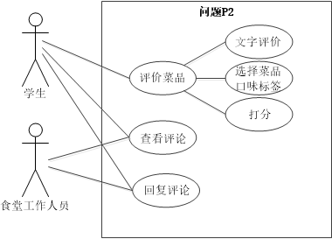

|  |  |
| --- | --- |
| 要素 | 内容 |
| ID | P3 |
| 目标 | 系统投入使用三个月后、80%的菜品有详细的口味说明 |
| 解决方案一 | 每一道菜都有几个表示口味的标签，比如“辣”、“分量足”等等，这些标签由学生点评得出，学生可以根据这些标签判断菜品是否合口味。学生可以选择自己的喜爱的标签，然后系统向学生推荐与学生口味匹配的餐食 |
| 系统特性 | 1. 系统需要允许用户对菜品进行评价 2. 系统需要提供一系列完整的菜品评价标签、以供学生选择 3. 学生能看到他人的评价 |

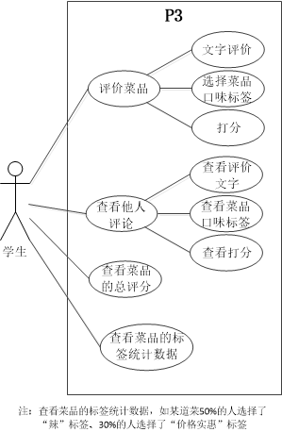

|  |  |
| --- | --- |
| 要素 | 内容 |
| ID | P4 |
| 目标 | 系统投入使用1年后，能使在食堂吃饭的营养不良的人数降低为原来的50%、能使在食堂吃饭的肥胖人数降低为原来的50% |
| 解决方案一 | 用户输入自己的身高、体重以及运动量、系统在推荐每日餐饮时将这些要素以及营养搭配纳入考虑。 |
| 系统特性 | （1）用户可以输入自己的身高体重等身体指标来搭配营养 |

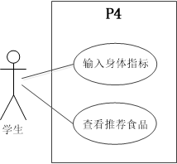

|  |  |
| --- | --- |
| 要素 | 内容 |
| ID | P5 |
| 目标 | 系统投入使用3个月后，能使学生在食堂的超支额度减少到原先的40% |
| 解决方案一 | 学生制定默认的每天餐饮花费的总金额。系统在推荐每日餐饮时将总金额纳入考虑。 |
| 系统特性 | 1. 学生能制定默认的餐饮消费总金额 |

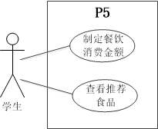

**3.3 确定解决方案的约束**

* 问题p2的解决方案的约束

|  |  |  |
| --- | --- | --- |
| 约束源 | 约束 | 理由 |
| 环境 | 系统在手机和网页上使用 | 手机或者网页比较便捷 |
| 行政 | 食堂工作人员必须参与到系统中 | 没有食堂工作人员的参与、评价反馈就没有任何意义 |

* 问题p3的解决方案的约束

|  |  |  |
| --- | --- | --- |
| 约束源 | 约束 | 理由 |
| 行政 | 食堂工作人员必须参与到系统中 | 没有食堂工作人员的参与、就不能收集菜品的营养信息 |
| 系统 | 需要功能强大、稳定的数据库 | 菜品信息很多、需要稳定、强大的数据库存储 |

* 问题p4的解决方案的约束

|  |  |  |
| --- | --- | --- |
| 约束源 | 约束 | 理由 |
| 行政 | 食堂工作人员必须参与到系统中 | 没有食堂工作人员的参与、就不能收集菜品的营养信息 |
| 技术 | 系统要具有足够强的智能算法 | 需要足够强的算法来计算学生需要的营养 |

* 问题p5的解决方案的约束

|  |  |  |
| --- | --- | --- |
| 约束源 | 约束 | 理由 |
| 技术 | 系统要具有足够强的智能算法 | 需要足够强的算法来计算学生餐饮支出 |
| 环境 | 用户每天设定的餐饮支出不能被他人查看 | 保护学生的隐私和自尊 |

**4确定系统边界**

**4.1系统边界图**

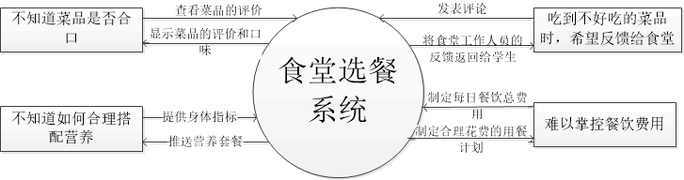

**4.2系统用例图**

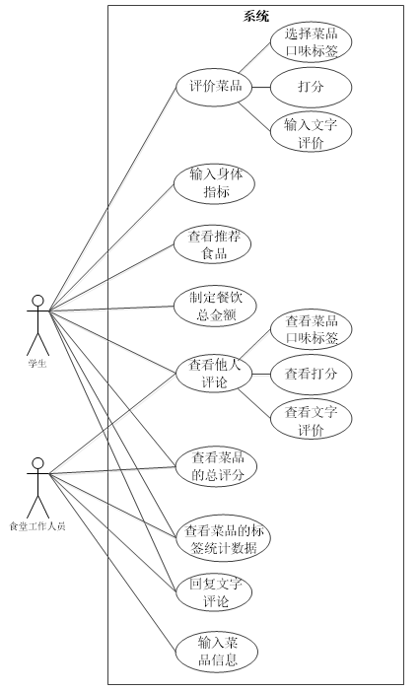

|  |  |  |
| --- | --- | --- |
| 修改时间 | 修改者 | 修改内容 |
| 创建：2016/9/20 | 创建者：曾攀 | 整篇文档 |
| 2016/10/11 | 曾攀 | P3问题用例图和系统用例图 |